Een rondje rekenen in Nemo
Monica Wijers, Vincent Jonker: Freudenthal instituut

[versie 17-7-2006
alles foto’s zijn in een hogere resolutie aan te leveren]

Nemo, het Nederlandse Science Center is een unieke plek in Amsterdam die bestaat uit vijf verdiepingen vol wetenschappelijke en technologische doe- en ontdekdingen. Bijna tien jaar na de opening in 1997 levert NEMO nog steeds het bewijs: science is boeiend en fascineert. En science-center NEMO is dè plek om spelenderwijs bezig te zijn met wetenschap en technologie.
Geldt dat ook voor rekenen en wiskunde vroegen we ons af? We besloten om op onderzoek te gaan. Als je iemand bent die altijd overal rekenen en wiskunde in ziet, zal dat in Nemo ook wel lukken. Er zijn genoeg aanknopingspunten voor rekenen/wiskunde, maar dat ze er dik bovenop liggen kunnen we niet zeggen.

De buitenkant
Al lopend van Amsterdam CS naar Nemo valt de bijzondere vorm van het gebouw al snel op. Het lijkt een schip, een groen schip.

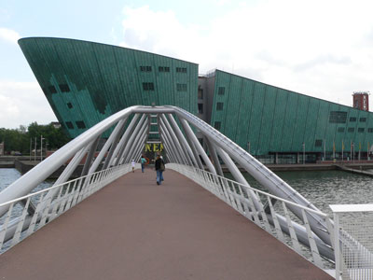
Nemo, het groene vlaggeschip van Amsterdam

Je ziet hem soms wel soms niet. Dichterbij komend verdwijnt het gebouw soms achter iets wat dichterbij staat, dan komt het weer groter tevoorschijn en zie je meer en meer details. Kijkmeetkunde!
Op de website van Nemo is overigens van alles over het gebouw te vinden. Zo kun je bijvoorbeeld de plattegronden schaal 1 op 100, van de verschillende verdiepingen, dekken genoemd, downloaden. Wat denkt u, past zo’n plattegrond (schaal 1:100) op een A-viertje? We lopen de dekken langs.

Dek 1: Waanzinnige wonderlijke wetenschap
Nog voordat we binnen zijn op deze eerste verdieping van Nemo zien we al een wiskundig spelletje, de torens van Hanoi. Het probleem wat hierbij hoort is hoe je de toren kunt verplaatsen, waarbij alleen kleinere schijven van de toren op grotere gestapeld mogen worden, en er maar drie plekken zijn om de schijven neer te leggen.

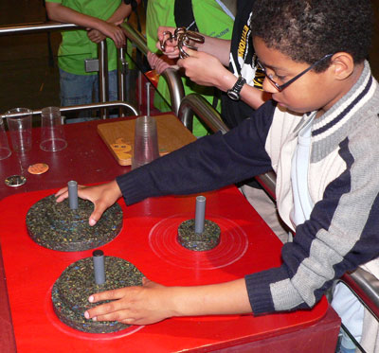
Een jongen bouwt de Torens van Hanoi

Als je dit (wellicht overbekende, maar nog steeds intrigerende) spel op de computer wilt spelen: http://www.mazeworks.com/hanoi/ (speel het eens met 12 schijven, iets wat je zelf niet zult uitvoeren, maar waar je met plezier naar zult kijken!)

Binnen worden we meteen naar de ‘kettingreactie’ getrokken. Oorzaak en gevolg in beeld gebracht als een spectaculair ketting van reacties: rijdende auto (zie foto), omvallende blokken, een baksteen door een natte krant, een skippybal die gevaarlijk dicht naar het publiek vliegt….. kortom actie en reactie in adembenemende snelheid.

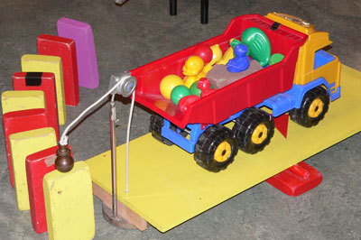
Een bal zal de stenen laten omvallen, het gewichtje aan de katrol zal naar beneden vallen, ...

Wat zou het leuk zijn om zo’n opstelling in je eigen lokaal na te bouwen! Met eenvoudige materialen kun je al de meest spectaculaire oorzaak-gevolg-stellages nabouwen. Bedenk wel dat als je dit gaat doen, dat je je achteraf de vraag stelt of het iets met rekenen te maken had. Toch lijkt het ons een fantastische activiteit, gewoon doen!

We lopen verder, en ons oog valt op een interessante spiegeling. We besluiten zelf ook even de proef op de som te nemen.

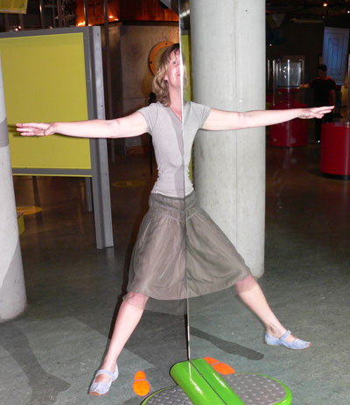
Spiegeltje spiegeltje laat mij zweven. Ben ik heel?

Aan de schaduw kun je zien dat ik zweef. Of is er iets anders aan de hand...? Dergelijke spiegelingen zijn natuurlijk geweldig om te gebruiken, in het groot zoals hier, maar het kan ook in het klein, in spiegel-teken-opdrachten.

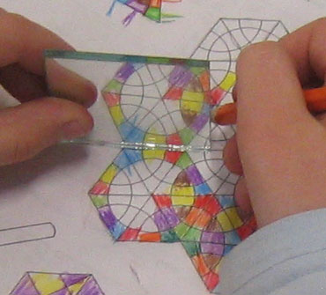
Het inkleuren van vlakjes aan de hand van een spiegelbeeld

We lopen verder over Dek 1 en daar zien we weer een mooi staaltje verbazing: het ophijsen van jezelf met behulp van katrollen. Er hangen 3 stoeltjes naast elkaar. Op onderstaande foto is het meisje zich zojuist aan het optrekken met behulp van 5 katrollen.

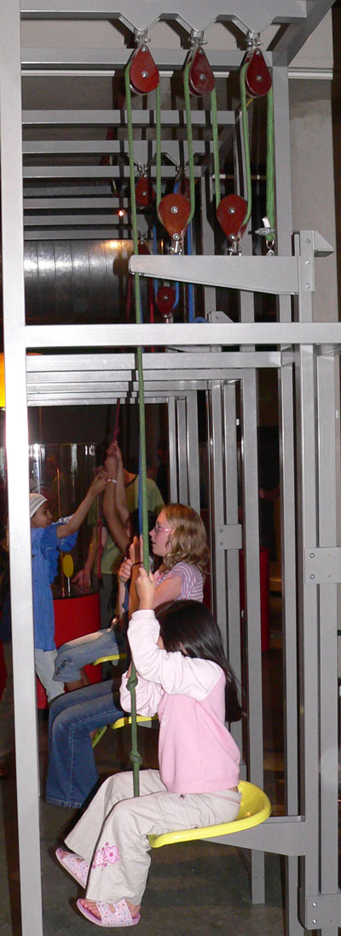  Jezelf ophijsen | 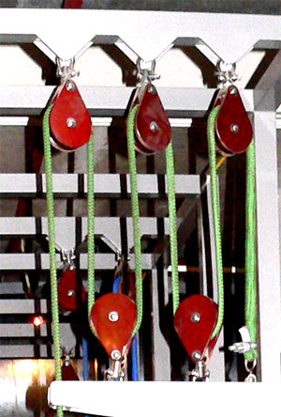  Met behulp van katrollen

We proberen het uit: hoe meer katrollen hoe lichter het is om jezelf op te hijsen, zo blijkt. De uitleg zegt:
“Tel het aantal katrollen (alleen die bij het plafond). Met 2 katrollen is 1/3 van de kracht nodig, met drie katrollen 1/5.” Merkwaardige reeks...
Maar dan zien we het: twee katrollen bij het plafond, dan hangt er nog één wat lager - dus drie katrollen betekent: drie katrollen bij het plafond en dan nog twee wat lager, totaal dus 5 (zie foto). Dus zoveel katrollen, zoveel minder kracht… Toch een beetje rekenen.

[
dit stuk er uit:

Natuurlijk zijn er ook computers: overal verspreid kun je van alles doen: testjes, quizen, spelletjes en ook in de studio. Maak van jezelf een computerfiguur van bol naar plat.
Of maak een renner of tikker, geef jezelf verschillende eigenschappen en zoek uit hoe je het het beste doet (foto en lesmateriaal).
Rekenen……. Dat waren we even vergeten… wel nadenken en een beetje redeneren en iets bedenken en dan uitzoeken of het werkt…..

]

Dek 2: De ballenfabriek
Dit is een prachtig onderdeel van Nemo. Een gigantische ballenfabriek beslaat een heel groot deel van Dek 2 van Nemo.

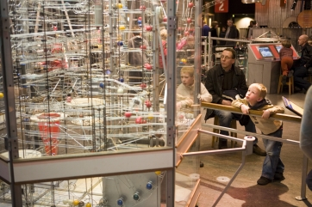
Ballen wegen, samennemen, op kleur sorteren etc.

Op verschillende plekken bij deze stellage is het mogelijk om zelf het ‘fabrieksproces’ te beïnvloeden.

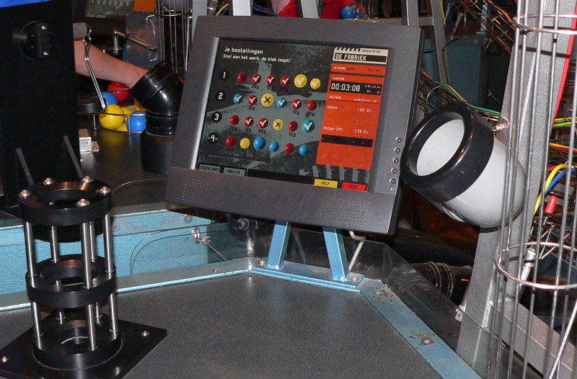
Ballen wegen, samennemen, op kleur sorteren etc.

Via allerlei verschillende methoden (wegen, groottes vergelijken) worden ballen in een fascinerende ‘lopende-band-fabriek’ geselecteerd, samengenomen, doorgestuurd, gewogen etc. De controle-apparatuur van dit proces kan door de bezoekers van Nemo zelf bestuurd worden. Het is wel even wennen aan de kleurcodes op de beeldschermen, maar na enige tijd ben je een volwaardig werknemer van deze fabriek en kun je productie draaien.

Er is een tweede onderdeel op Dek 2 dat ons sterk intrigeert en dat is een Tandwielen-opstelling, waarbij het mogelijk is om een schildpad te laten winnen van de haas. Je ziet hier een jongetje dat bezig is om de versnelling van zowel de schildpad als de haas in orde te krijgen.

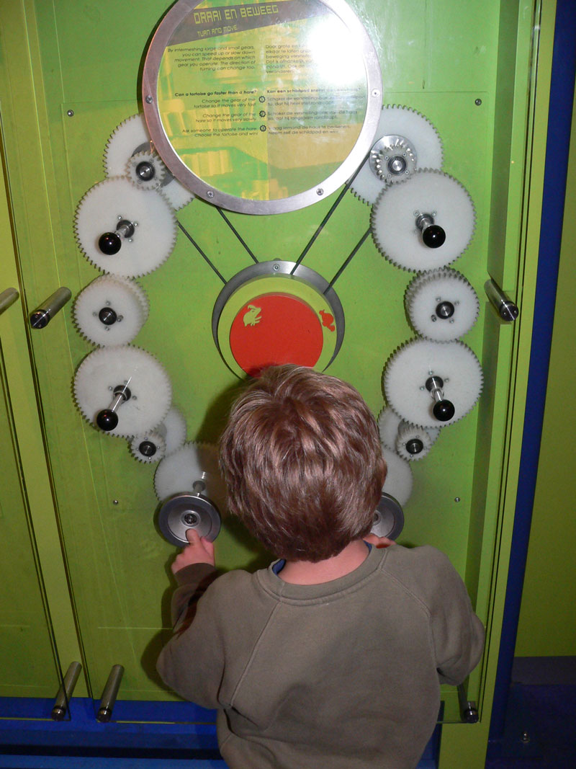
Zal de schildpad kunnen winnen van de haas? Kwestie van de juiste versnelling.

- Schakel de versnellingsbak van de schildpad (het rode dier in het midden) zo, dat hij heel snel rondloopt.
- Schakel de versnellingsbak van de haas (het groene dier in het midden) zo, dat hij langzaam rondloopt
- Vraag iemand de haas te bedienen. Neem zelf de schildpad en win!

Tandwielen en verhoudingsgetallen is iets wat makkelijk in de rekenles kan worden behandeld, maar wat vaak toch niet gebruikt wordt. In een experiment van RekenWeb is een uitdagend TandwielSpel ontwikkeld (zie elders in Volgens Bartjens), daar kun je uitzoeken hoe dat precies werkt en welke berekeningen met tandwielen kunnen worden uitgevoerd.

[
dit laat ik zitten:
Constructies
Bogen
Driehoeken stevigheid - metingen aan een toren die uitslaat in de wind op schaal en in het echt
]

Er is op dek 2 nog veel meer te zien, maar we lopen snel door naar Dek 3.

Dek 3: Studio Bits & Co
Hier kunnen we ons rekenhart ophalen.

[
Pincode er uit
]

Op dit dek lopen we langs allerlei electrotechnische opstellingen die ons het leven vandaag de dag zo enorm makkelijk maken. De populariteit van de mobiele telefoon, van MSN, van alles wat maar makkelijk communiceert, het lijkt wel of de moderne mens er geen genoeg van kan krijgen. Wij raken geinteresseerd in ‘hoe dit allemaal werkt’.

Ten eerste zien we een prachtig apparaat waarop je met behulp van schakelaars (stand 0 of stand 1) allerlei woorden kunt maken. Elke letter uit een woord wordt opgebouwd uit 8 enen en nullen. Na enige tijd lukt het ons om hier enige structuur in te herkennen.

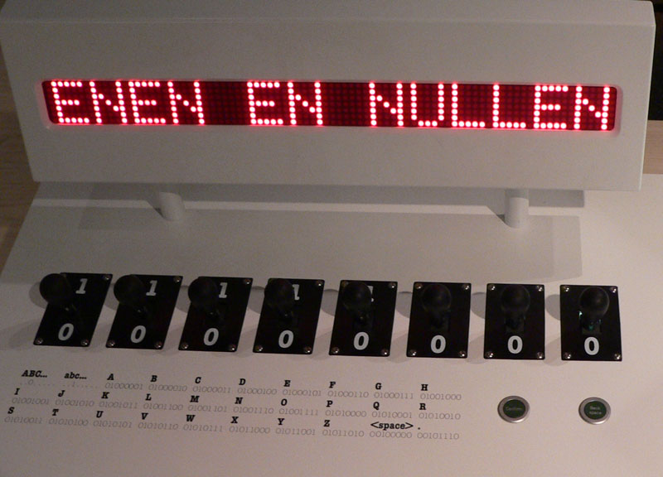
Enen en nullen, wat kun je er mee maken

Het Nemo heeft fantastisch lesmateriaal gemaakt voor de basisschool (onder de naam ‘Studio Bits & Co’). Dit is eenvoudig te downloaden en volgens ons uitstekend te gebruiken in de klas (zie verwijzingen).

Het volgende waar we tegenaan lopen is de LED (light emitting diode), een uitvinding uit begin jaren zestig, en nog steeds vrijwel overal terug te vinden waar cijfers en letters in een ‘display’ gebruikt worden. Zo wordt nog menigeen elke ochtend wakker, direct oog-in-oog met een LED-wekker. Met een LED met 7 lijntjes kun je al heel veel verschillende cijfers en letters maken. Nog mooier wordt het als je werkt met een LED met 14 lijntjes.

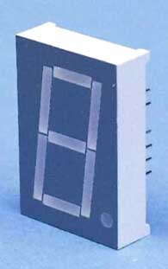  LED 7 | 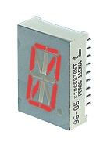  LED 14

We maakten speciaal bij dit artikel enkele werkbladen en een interactief spelletje om te spelen met de (beperkingen en) mogelijkheden van de LED (zie verwijzingen). Veel plezier er mee.

En toen waren we al weer door onze tijd heen.

[
dit lesmateriaal moet nog iets beter beschreven, en misschien is het beter om het per onderdeel hierboven er bij te zetten.
]

Verwijzingen
- Nemo, www.e-nemo.nl
- Techplek, www.rekenweb.nl/techplek
- LED zelf maken (op RekenWeb), http://www.fi.uu.nl/toepassingen/03171/leerling.html
- Lesmaterialen Nemo
  - Codenaam DNA
Wat en waar?: Speurtocht doe je in Nemo op dek 1.
Rekenen/wiskunde? Systematische werken, patronen herkennen (bijvoorbeeld DNA codes afmaken), redeneren, onderzoek doen (wie kan tongrollen en kunnen de ouders het ook?)
  - You, me, electricity
Wat en waar?: Lesmateriaal voor op school, met tips voor thuis activiteiten, bij Nemo dek 3 Rekenen/wiskunde? Eigenlijk niet. Er is een extra opdracht over morse.
  - Krachtpatsers
Wat en waar? In Nemo op dek 2 met thuistips.
Rekenen/wiskunde? Bogen en bruggen, constructies en krachten (toch meer natuurkunde, maar wel veel met doen en construeren), tandwielen.
  - Studio Bits & co
Wat en waar? In Nemo, dek 1 bij de computers
Rekenen/wiskunde? digitaal alfabet, ‘binaire taal’, grafiekjes, 2D 3D, combinatoriek (beetje), RGB menging %, eigenschappen toekennen.

Slot
Wilt u iets meer aandacht voor rekenen/wiskunde in Nemo, misschien kunt u uw geluid laten horen op de jaarlijkse docentendag van Nemo. Voor het PO is die op woensdag 15 november a.s. (zie de website van nemo, kies educatie). U kunt natuurlijk ook gaan omdat u gewoon leuke lessen over technologie en wetenschap wilt, en een klein beetje rekenen.

